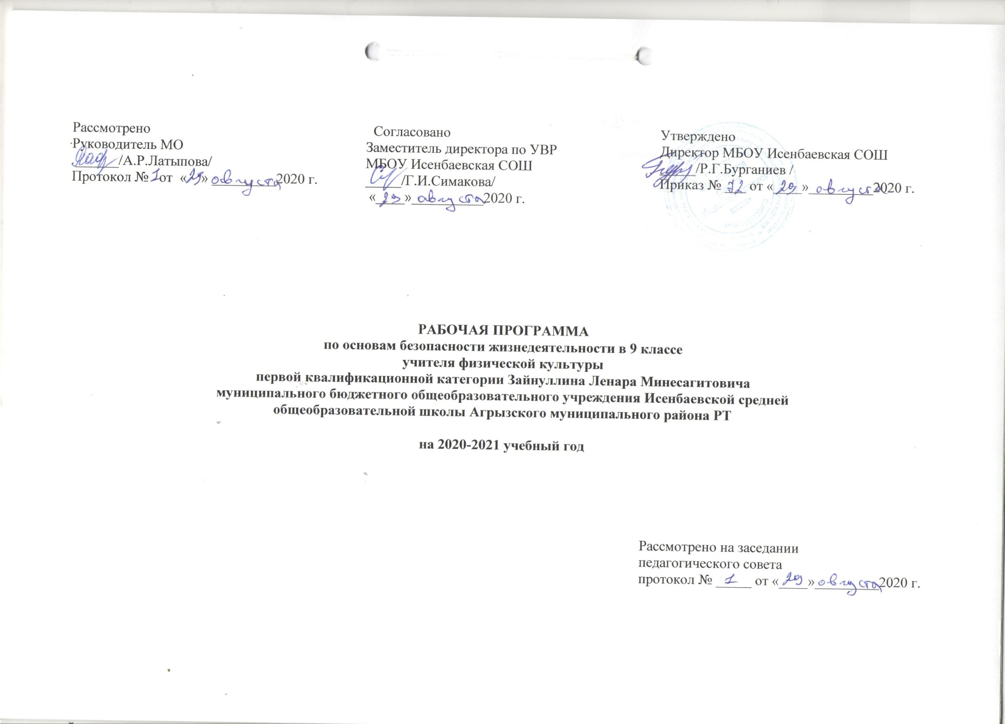По учебному плану МБОУ Исенбаевская средняя общеобразовательная школа Агрызского муниципального района Республики Татарстан на 2020-2021 учебный год на изучение ОБЖ в 9 классе отводится 35 часов: 1 час в неделю

Планируемые результаты освоения обучающимися программы учебного предмета
Личностные результаты
- развитие личностных, в том числе духовных и физических, качеств, обеспечивающих защищенность жизненно важных интересов личности от внешних и внутренних угроз; формирование антиэкстремистского и антитеррористического мышления, осознанно выполнять правила безопасности жизнедеятельности; воспитание ответственного отношения к сохранению окружающей природной среды развитие личностных, в том числе духовных и физических, качеств, обеспечивающих защищенность жизненно важных интересов личности от внешних и внутренних угроз; формирование антиэкстремистского и антитеррористического мышления, осознанно выполнять правила безопасности жизнедеятельности; воспитание ответственного отношения к сохранению окружающей природной среды осознанно выполнять правила безопасности жизнедеятельности; воспитание ответственного отношения к сохранению окружающей природной среды, личному здоровью как к индивидуальной и общественной ценности.
Метапредметные результаты
овладение способностью принимать и сохранять цели и задачи учебной деятельности, поиска средств её осуществления;
формирование умения планировать, контролировать и оценивать учебные действия в соответствии с поставленной задачей и условиями её реализации; определять наиболее эффективные способы достижения результата;
определение общей цели и путей её достижения; умение договариваться о распределении функций и ролей в совместной деятельности; осуществлять взаимный контроль в совместной деятельности, адекватно оценивать собственное поведение и поведение окружающих;
готовность конструктивно разрешать конфликты посредством учёта интересов сторон и сотрудничества;
овладение начальными сведениями о сущности и особенностях объектов, процессов и явлений действительности в соответствии с содержанием конкретного учебного предмета;
овладение базовыми предметными и межпредметными понятиями, отражающими существенные связи и отношения между объектами и процессами.
Предметные результаты
Выпускник научится:
классифицировать и характеризовать условия экологической безопасности;
использовать знания о предельно допустимых концентрациях вредных веществ в атмосфере, воде и почве;
использовать знания о способах контроля качества окружающей среды и продуктов питания с использованием бытовых приборов;
классифицировать и характеризовать причины и последствия опасных ситуаций при использовании бытовых приборов контроля качества окружающей среды и продуктов питания;
безопасно, использовать бытовые приборы контроля качества окружающей среды и продуктов питания;
безопасно использовать бытовые приборы;
безопасно использовать средства бытовой химии;
безопасно использовать средства коммуникации;
классифицировать и характеризовать опасные ситуации криминогенного характера;
предвидеть причины возникновения возможных опасных ситуаций криминогенного характера;
безопасно вести и применять способы самозащиты в криминогенной ситуации на улице;
безопасно вести и применять способы самозащиты в криминогенной ситуации в подъезде;
безопасно вести и применять способы самозащиты в криминогенной ситуации в лифте;
безопасно вести и применять способы самозащиты в криминогенной ситуации в квартире;
безопасно вести и применять способы самозащиты при карманной краже;
безопасно вести и применять способы самозащиты при попытке мошенничества;
адекватно оценивать ситуацию дорожного движения;
адекватно оценивать ситуацию и безопасно действовать при пожаре;
безопасно использовать средства индивидуальной защиты при пожаре;
безопасно применять первичные средства пожаротушения;
соблюдать правила безопасности дорожного движения пешехода;
соблюдать правила безопасности дорожного движения велосипедиста;
соблюдать правила безопасности дорожного движения пассажира транспортного средства;
классифицировать и характеризовать причины и последствия опасных ситуаций на воде;
адекватно оценивать ситуацию и безопасно вести у воды и на воде;
использовать средства и способы само- и взаимопомощи на воде;
классифицировать и характеризовать причины и последствия опасных ситуаций в туристических походах;
готовиться к туристическим походам;
адекватно оценивать ситуацию и безопасно вести в туристических походах;
адекватно оценивать ситуацию и ориентироваться на местности;
добывать и поддерживать огонь в автономных условиях;
добывать и очищать воду в автономных условиях;
добывать и готовить пищу в автономных условиях; сооружать (обустраивать) временное жилище в автономных условиях;
подавать сигналы бедствия и отвечать на них;
характеризовать причины и последствия чрезвычайных ситуаций природного характера для личности, общества и государства;
предвидеть опасности и правильно действовать в случае чрезвычайных ситуаций природного характера;
классифицировать мероприятия по защите населения от чрезвычайных ситуаций природного характера;
безопасно использовать средства индивидуальной защиты;
характеризовать причины и последствия чрезвычайных ситуаций техногенного характера для личности, общества и государства;
предвидеть опасности и правильно действовать в чрезвычайных ситуациях техногенного характера;
классифицировать мероприятия по защите населения от чрезвычайных ситуаций техногенного характера;
безопасно действовать по сигналу «Внимание всем!»;
безопасно использовать средства индивидуальной и коллективной защиты;
комплектовать минимально необходимый набор вещей (документов, продуктов) в случае эвакуации;
классифицировать и характеризовать явления терроризма, экстремизма, наркотизма и последствия данных явлений для личности, общества и государства;
классифицировать мероприятия по защите населения от терроризма, экстремизма, наркотизма;
адекватно оценивать ситуацию и безопасно действовать при обнаружении неизвестного предмета, возможной угрозе взрыва (при взрыве) взрывного устройства;
адекватно оценивать ситуацию и безопасно действовать при похищении или захвате в заложники (попытки похищения) и при проведении мероприятий по освобождению заложников;
классифицировать и характеризовать основные положения законодательных актов, регламентирующих ответственность несовершеннолетних за правонарушения;
классифицировать и характеризовать опасные ситуации в местах большого скопления людей;
предвидеть причины возникновения возможных опасных ситуаций в местах большого скопления людей;
адекватно оценивать ситуацию и безопасно действовать в местах массового скопления людей;
оповещать (вызывать) экстренные службы при чрезвычайной ситуации;
характеризовать безопасный и здоровый образ жизни, его составляющие и значение для личности, общества и государства;
классифицировать мероприятия и факторы, укрепляющие и разрушающие здоровье;
планировать профилактические мероприятия по сохранению и укреплению своего здоровья;
адекватно оценивать нагрузку и профилактические занятия по укреплению здоровья;планировать распорядок дня с учетом нагрузок;
выявлять мероприятия и факторы, потенциально опасные для здоровья;
безопасно использовать ресурсы интернета;
анализировать состояние своего здоровья;
определять состояния оказания неотложной помощи;
использовать алгоритм действий по оказанию первой помощи;
классифицировать средства оказания первой помощи;
оказывать первую помощь при наружном и внутреннем кровотечении;
извлекать инородное тело из верхних дыхательных путей;
оказывать первую помощь при ушибах;
оказывать первую помощь при растяжениях;
оказывать первую помощь при вывихах;
оказывать первую помощь при переломах;
оказывать первую помощь при ожогах;
оказывать первую помощь при отморожениях и общем переохлаждении;
оказывать первую помощь при отравлениях;
оказывать первую помощь при тепловом (солнечном) ударе;
оказывать первую помощь при укусе насекомых и змей.
Выпускник получит возможность научиться:
безопасно использовать средства индивидуальной защиты велосипедиста;
классифицировать и характеризовать причины и последствия опасных ситуаций в туристических поездках;
готовиться к туристическим поездкам;
адекватно оценивать ситуацию и безопасно вести в туристических поездках;
анализировать последствия возможных опасных ситуаций в местах большого скопления людей;
анализировать последствия возможных опасных ситуаций криминогенного характера;
безопасно вести и применять права покупателя;
анализировать последствия проявления терроризма, экстремизма, наркотизма;
предвидеть пути и средства возможного вовлечения в террористическую, экстремистскую и наркотическую деятельность ;анализировать влияние вредных привычек и факторов и на состояние своего здоровья;
характеризовать роль семьи в жизни личности и общества и ее влияние на здоровье человека;
классифицировать и характеризовать основные положения законодательных актов, регулирующих права и обязанности супругов, и защищающих права ребенка;
владеть основами самоконтроля, самооценки, принятия решений и осуществления осознанного выбора в учебной и познавательной деятельности при формировании современной культуры безопасности жизнедеятельности;
классифицировать основные правовые аспекты оказания первой помощи;
оказывать первую помощь при не инфекционных заболеваниях;
оказывать первую помощь при инфекционных заболеваниях;
оказывать первую помощь при остановке сердечной деятельности;
оказывать первую помощь при коме;
оказывать первую помощь при поражении электрическим током;
использовать для решения коммуникативных задач в области безопасности
Содержание учебного предмета
Модуль I. Основы безопасности личности, общества и государства.
Раздел 1. Основы комплексной безопасности
Бытовые приборы контроля качества окружающей среды и продуктов питания. Основные правила пользования персональными компьютерами и др. Правила безопасного поведения пешехода, пассажира и велосипедиста. Средства индивидуальной защиты велосипедиста. Первичные средства и знаки пожаротушения. Средства индивидуальной защиты.Правила поведения у воды и оказания помощи на воде. Соблюдение правил безопасности при купании. Безопасный отдых у воды. Само- и взаимопомощь, терпящим бедствие на воде в различное время года. Правила поведения в автономных условиях. Сигналы бедствия, способы их подачи и ответы на них. Правила безопасности в ситуациях криминогенного характера (самозащита покупателя). Элементарные способы самозащиты. Информационная безопасность подростка.
Раздел 2.Защита населения РФ от чрезвычайных ситуаций.Чрезвычайные ситуации техногенного характера и защита населения от них: общие понятия и классификация. Потенциально опасные объекты. Аварии на радиационно-опасных объектах и их возможные последствия. Аварии на химически опасных объектах и их возможные последствия. Аварии на взрыво- и пожароопасных объектах, их возможные последствия. Аварии на гидротехнических сооружения и их возможные последствия. Аварии на объектах экономики и транспорте и их возможные последствия.Рекомендации по безопасному поведению. Обеспечение радиационной безопасности населения. Обеспечение химической защиты населения. Обеспечение защиты населения от последствий аварий на взрывопожароопасных объектах. Обеспечение защиты населения от последствий аварий на гидротехнических сооружениях. Организация защиты населения от чрезвычайных ситуаций. Средства индивидуальной и коллективной защиты. Правила пользования ими.Действия по сигналу «Внимание всем!». Эвакуация населения и правила поведения при эвакуации. Экстремизм и наркотизм - сущность и угроза безопасности личности и общества. Пути и средства вовлечения подростка в террористическую, экстремистскую и наркотическую деятельность. Личная безопасность при похищении или захвате в заложники (попытке похищения) и при проведении мероприятий по освобождению заложников. Личная безопасность при посещении массовых мероприятий. Правила поведения в толпе.
Модуль II. Основы медицинских знаний и здорового образа жизни.
Раздел 3.Основы здорового образа жизни.Вредные привычки и их факторы (навязчивые действия, игромания, употребление наркотических веществ), их влияние на здоровье. Профилактика вредных привычек и их факторов. Семья в современном обществе. Права и обязанности супругов. Защита прав ребенка.
Раздел 4.Основы медицинских знаний и оказание первой помощи.Основы оказания первой помощи. Первая помощь при наружном и внутреннем кровотечении. Извлечение инородного тела из верхних дыхательных путей. Первая помощь при ожогах, отморожениях и общем переохлаждении. Основные инфекционные и неинфекционные заболевания, их профилактика. Первая помощь при отравлениях. Первая помощь при тепловом (солнечном) ударе. Первая помощь при остановке сердца, коме.

Календарно-тематическое планирование для 9 класса (ФГОС ООО)
УМК (Н.Ф. Виноградова, ОБЖ,7-9 класс, М. Вентана-Граф, 2019
А.Т. Смирнов, Б.О. Хренников,ОБЖ,9 класс, М. Просвещение, 2018)
№ | Изучаемый раздел, тема урока | Кол-во часов | Календарные сроки |  | примечания
№ | Изучаемый раздел, тема урока | Кол-во часов | Планируемые сроки | Фактические сроки | примечания
Модуль1. Основы безопасности личности, общества и государства
 | Раздел 1. Основы комплексной безопасности | 12
1 | Бытовые приборы контроля качества окружающей среды и продуктов питания. | 1
2-3 | Правила пользования персональными компьютерами и др. | 2
4 | Правила безопасного поведения пешехода, пассажира, велосипедиста. | 1
5 | Правила безопасного поведения пешехода, пассажира, велосипедиста.
6 | Первичные средства и знаки пожаротушения. | 1
7 | Средства индивидуальной защиты при пожаре | 1
8 | Правила поведения у воды и оказания помощи на воде | 1
9 | Правила поведения в автономных условиях. | 1
10 | Сигналы бедствия в автономных условиях. | 1
11-12 | Элементарные способы самозащиты в ситуациях криминогенного характера. | 2
 | Раздел 2. Защита населения Российской Федерации от чрезвычайных ситуаций | 13
13 | Чрезвычайные ситуации техногенного характера . | 1
9 | Аварии на радиационно опасных объектах и их возможные последствия. | 1
10 | Аварии на химически опасных объектах и их возможные последствия. | 1
11 | Аварии на взрыво- и пожароопасных объектах. | 1
12 | Аварии на объектах экономки, транспорте. | 2
13 | Аварии на гидротехнических сооружениях и их возможные последствия. | 1
14 | Средства индивидуальной и коллективной защиты. | 1
15 | Действия по сигналу «Внимание всем!». Эвакуация населения и правила поведения при эвакуации. | 1
16 | Экстремизм - сущность и угроза безопасности личности и государства. | 1
17 | Наркотизм- сущность и угроза безопасности личности и государства. | 1
18 | Личная безопасность при похищении или захвате в заложники (попытке похищения) и при проведении мероприятий по освобождению заложников. | 1
19 | Личная безопасность при посещении массовых мероприятий. | 1
Модуль II. Основы медицинских знаний и здорового образа жизни.

 | Раздел 3.Основы здорового образа жизни. | 4
20 | Вредные привычки и их факторы, их влияние на здоровье (навязчивые действия, игромания). | 1
21 | Вредные привычки и их факторы, их влияние на здоровье (употребление наркотических веществ) | 1
22 | Семья в современном обществе. | 1
23 | Защита прав ребенка. | 1
 | Раздел 4. Основы медицинских знаний и оказание первой помощи. | 5
24 | Первая помощь при наружном и внутреннем кровотечении. | 1
25 | Извлечение инородного тела из верхних дыхательных путей. Первая помощь при отравлениях. Основные неинфекционные и инфекционные заболевания. | 1
26 | Итоговая контрольная работа. | 1
27 | Первая помощь при ожогах, отморожениях и общем переохлаждении. Первая помощь при тепловом (солнечном) ударе | 1
28 | Первая помощь при остановке сердечной деятельности. Первая помощь при коме. | 1

